基础设置

基础设置

完工校验半成品

设置完工校验开关
操作路径：现烤KDS-右上角设置-基础设置-完工校验半成品
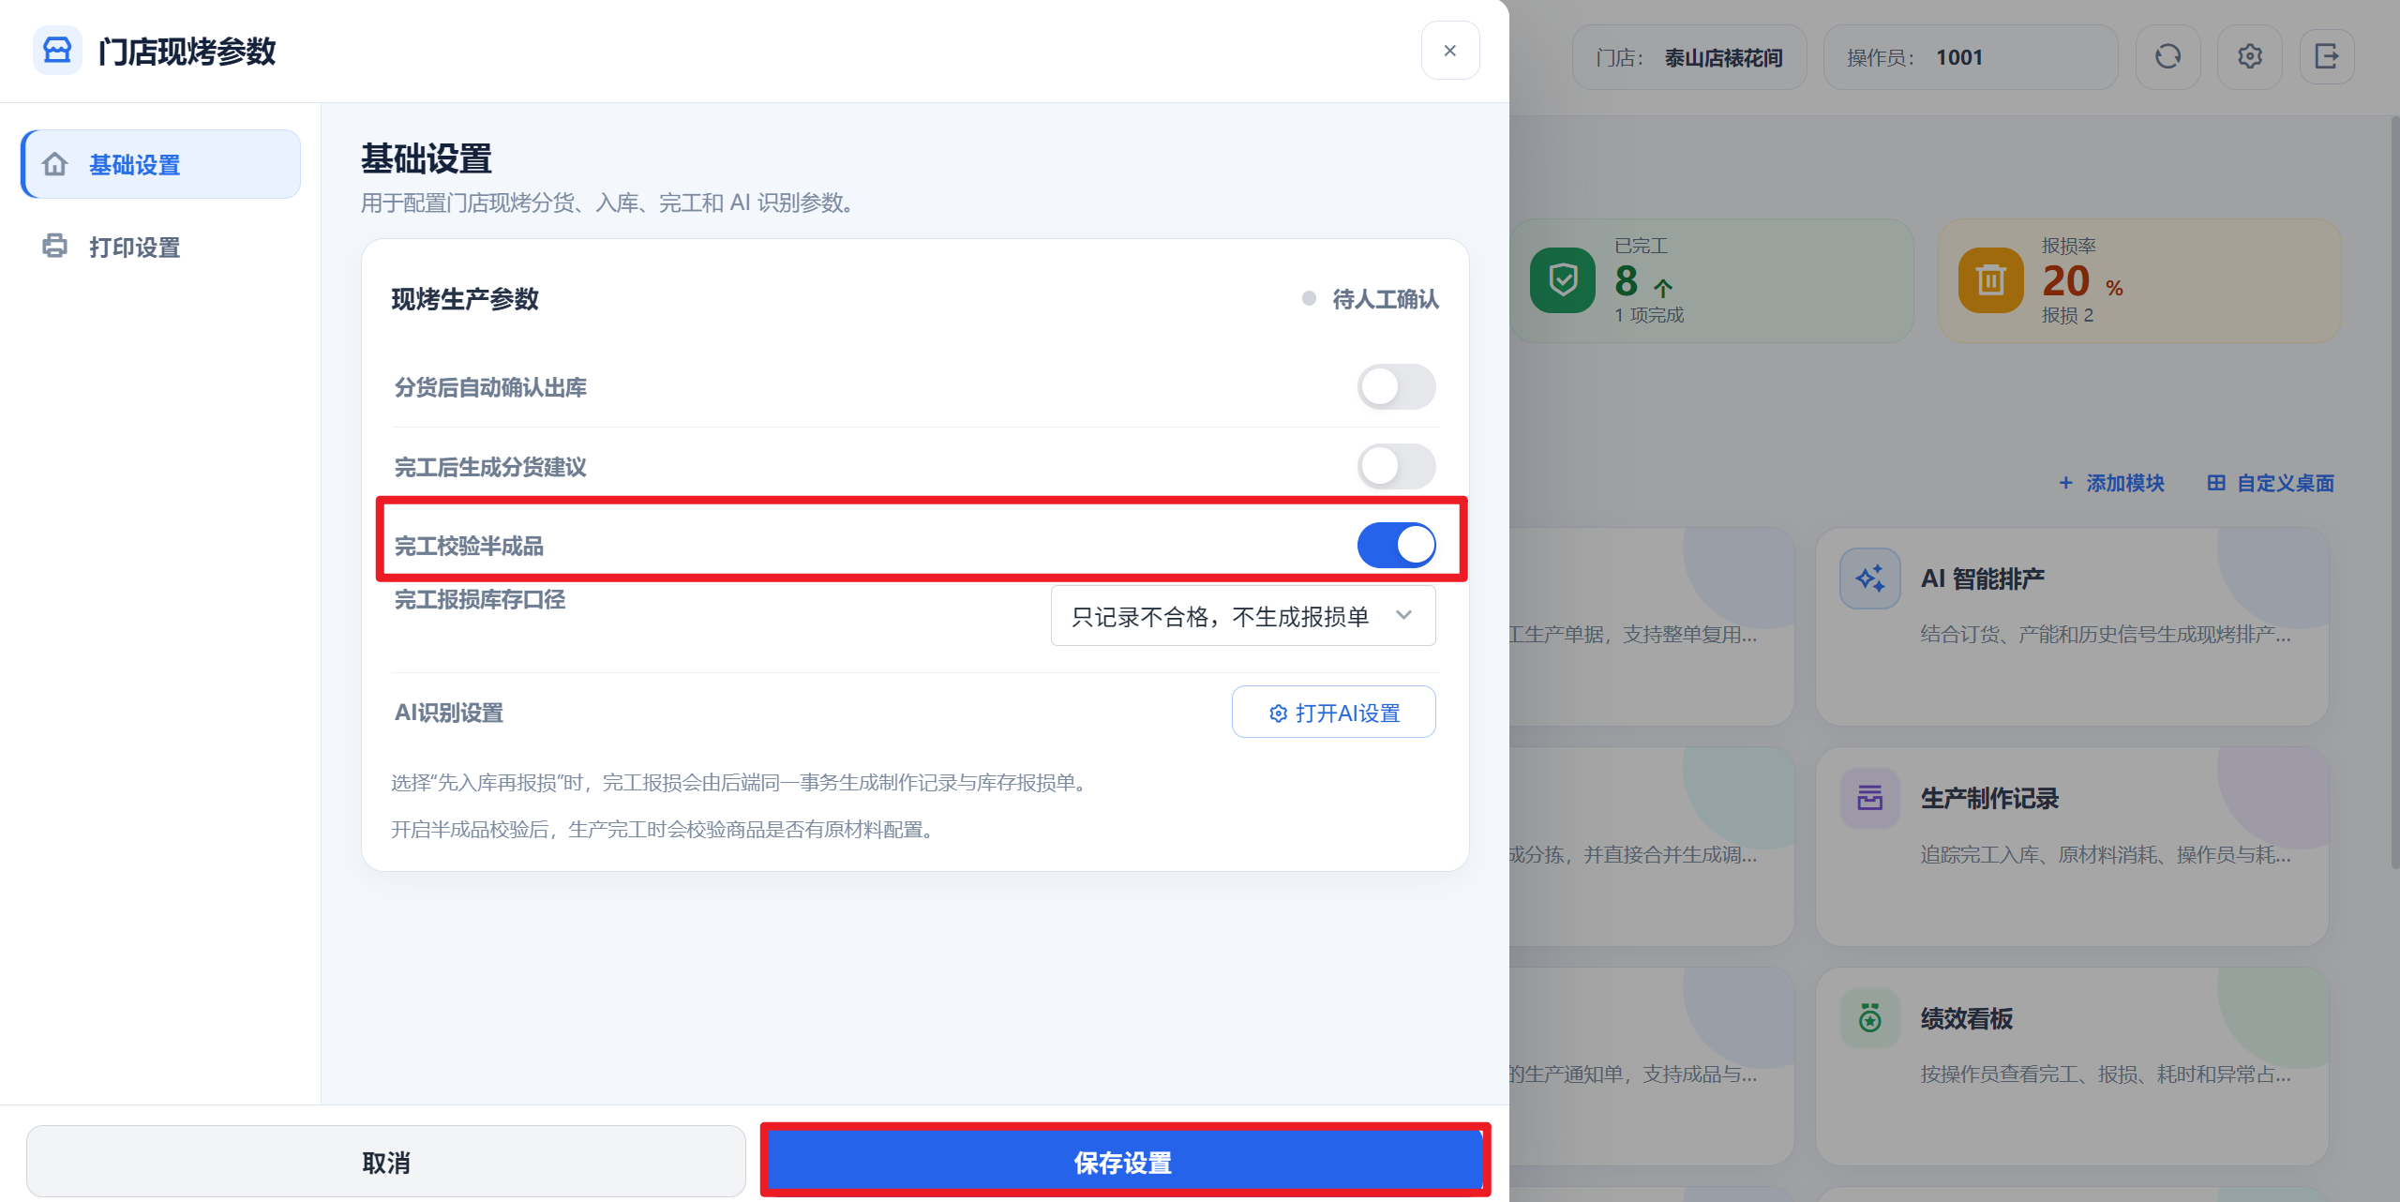

开启时：没有原材料禁止完工
1）单个完工：完工失败，报错
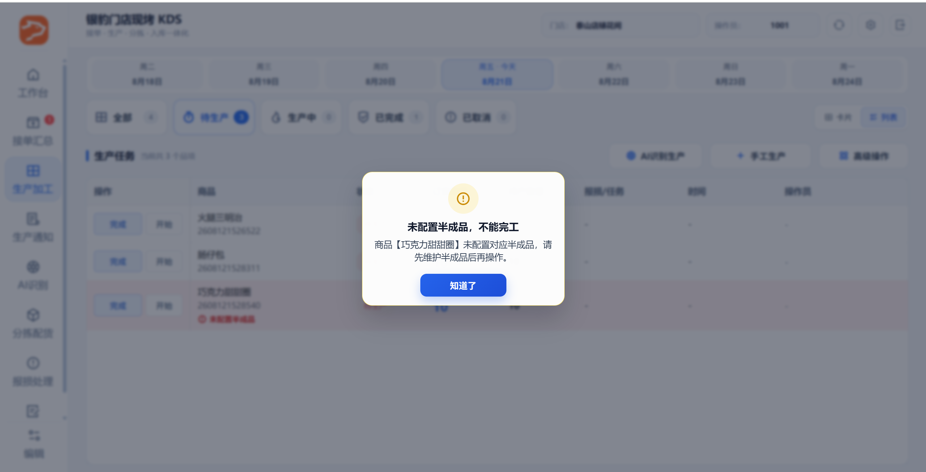
2）批量完工：完工失败，报错
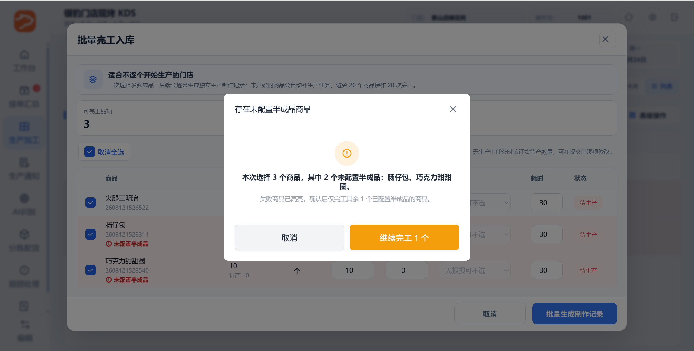
3）AI识别：完工失败，报错
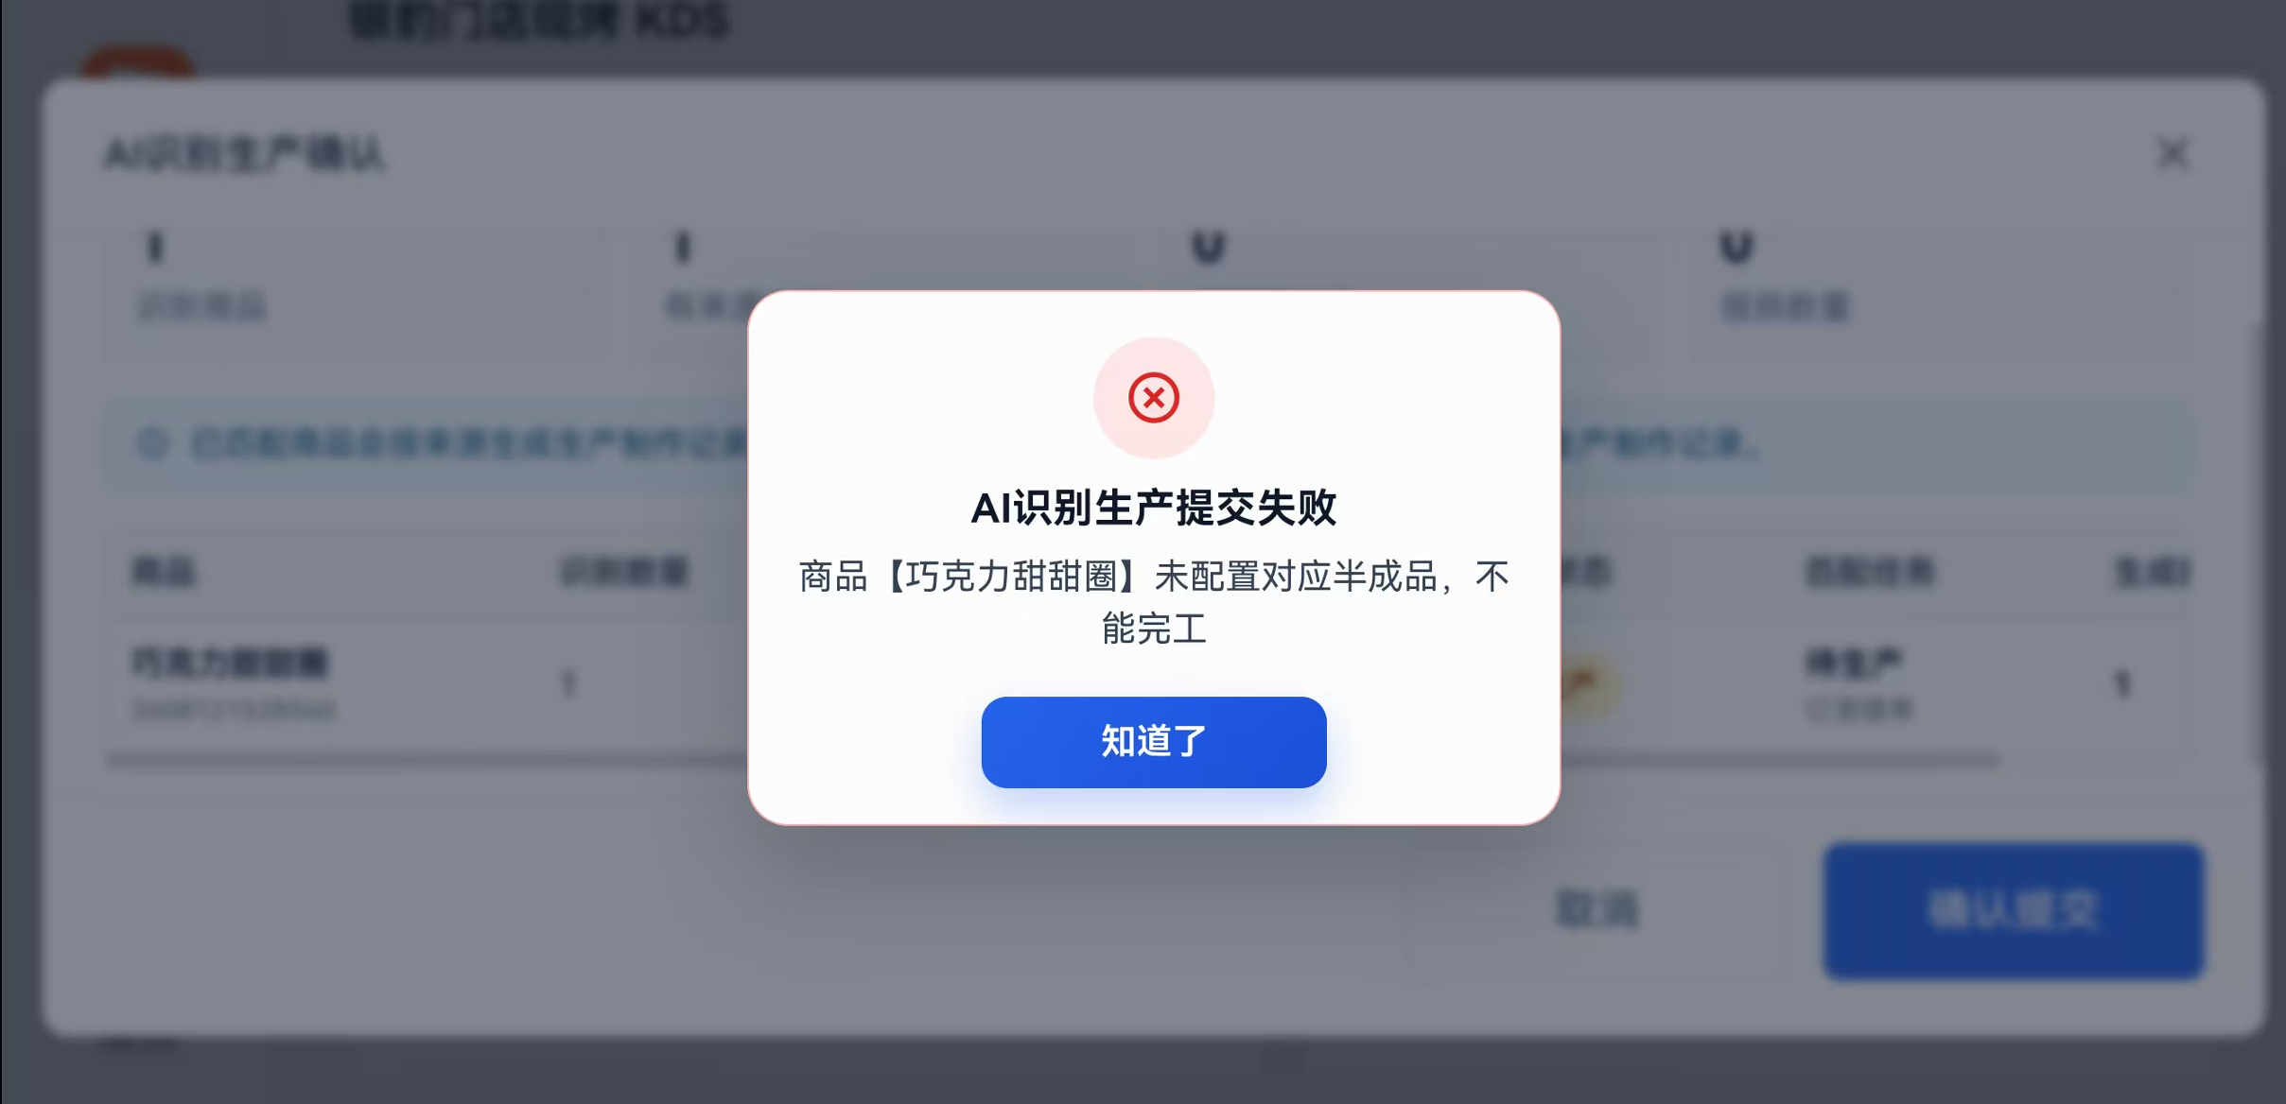
4）手工生产：完工成功，不受参数影响；

关闭时：没有原材料允许完工
1）单个完工：允许完工 2）批量完工：允许完工 3）AI识别完工：允许完工 4）手工生产：允许完工，不受参数影响；

完工报损库存处理方式
适用场景：完工时若有报损，完工报损确认窗口，默认选择设置的处理方式【先入库再报损】还是【仅记录不合格】
操作路径：现烤KDS-右上角设置-基础设置-完工报损库存口径
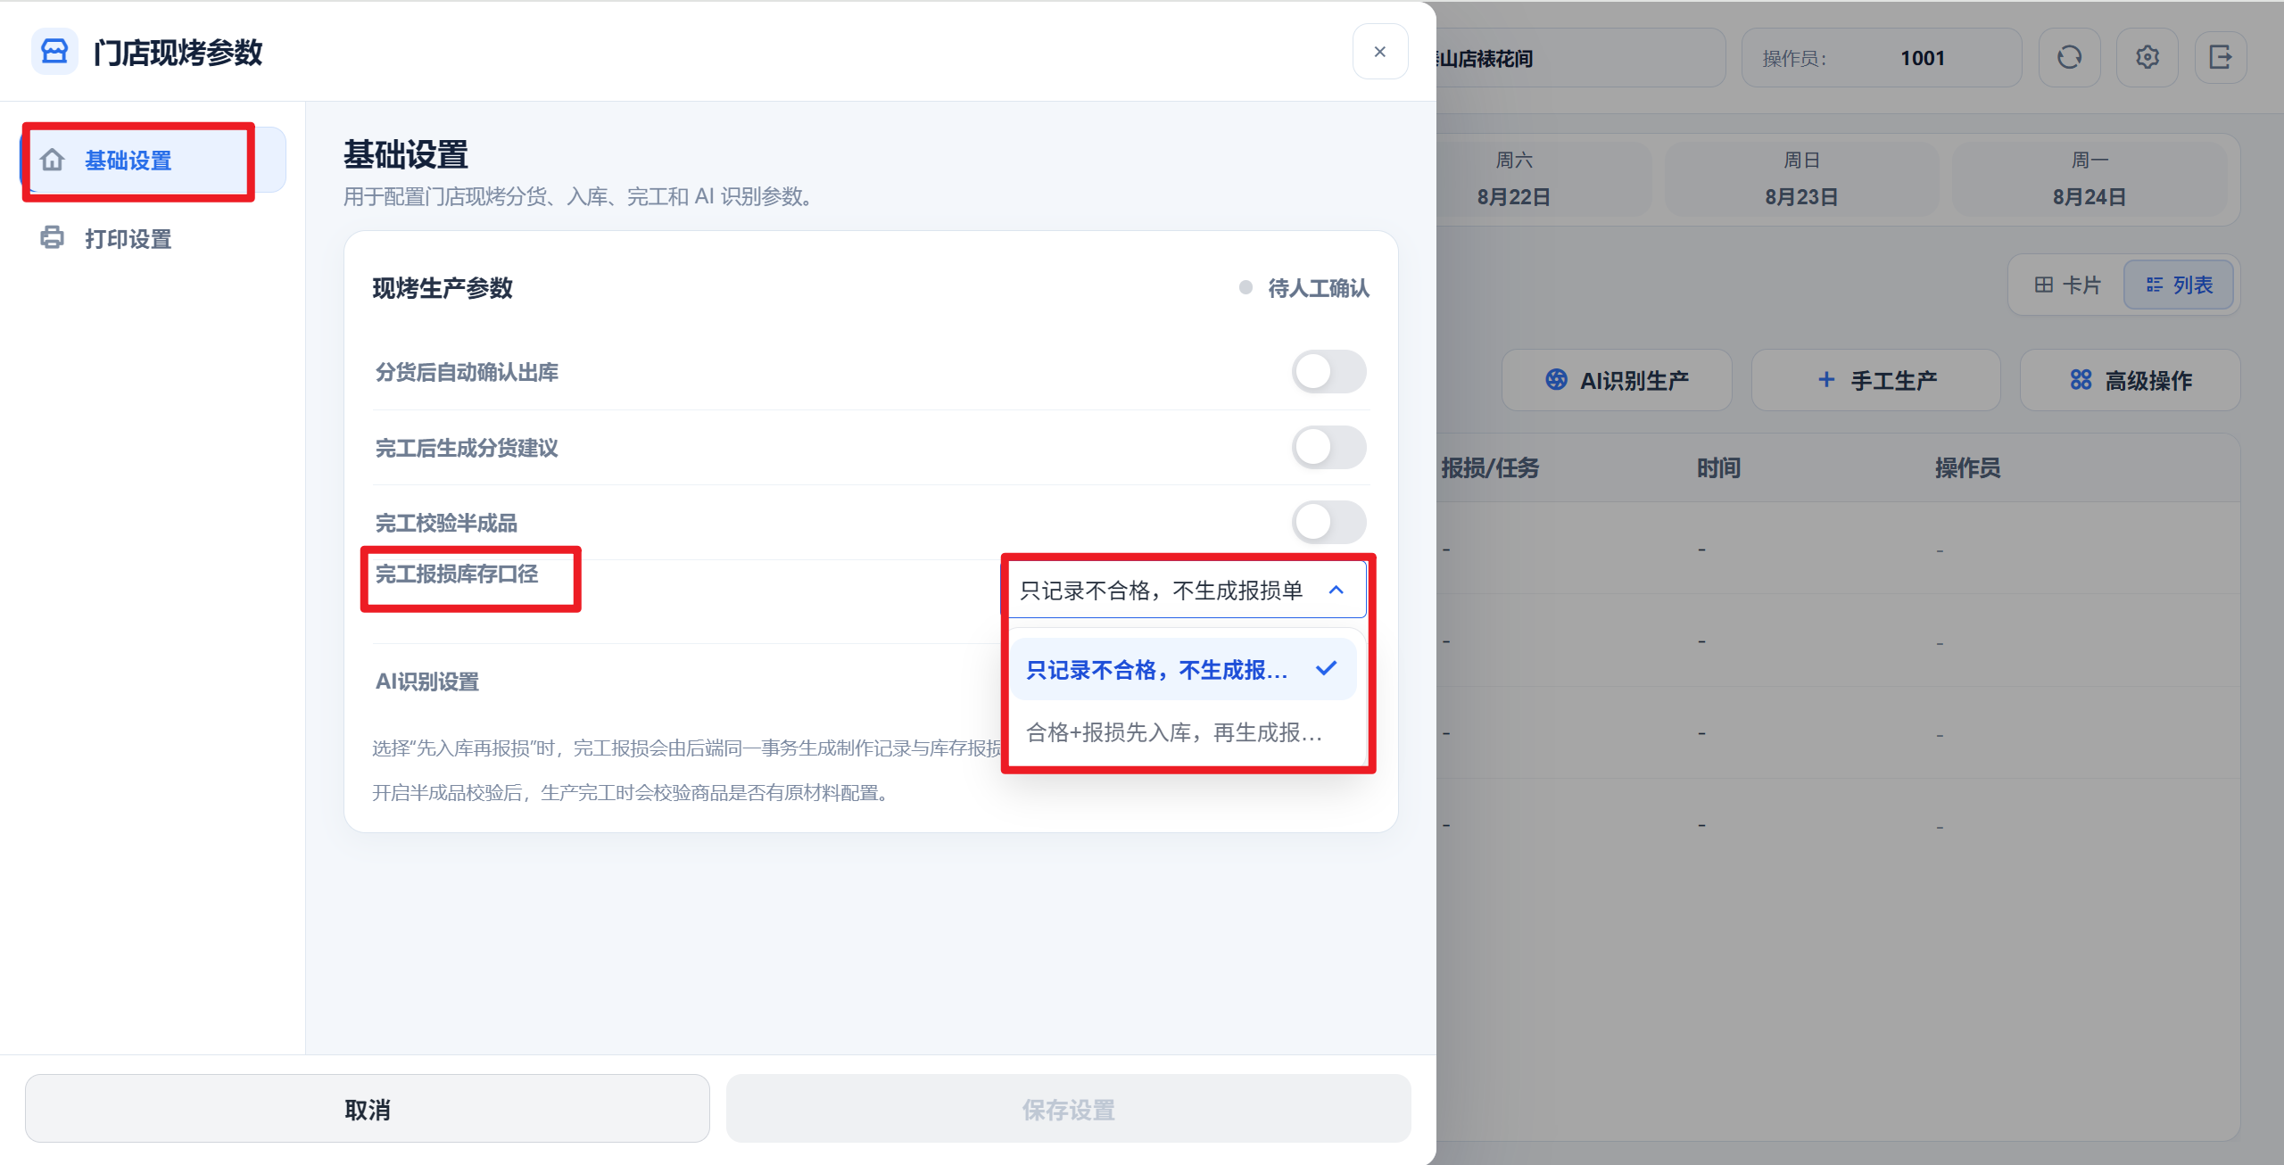
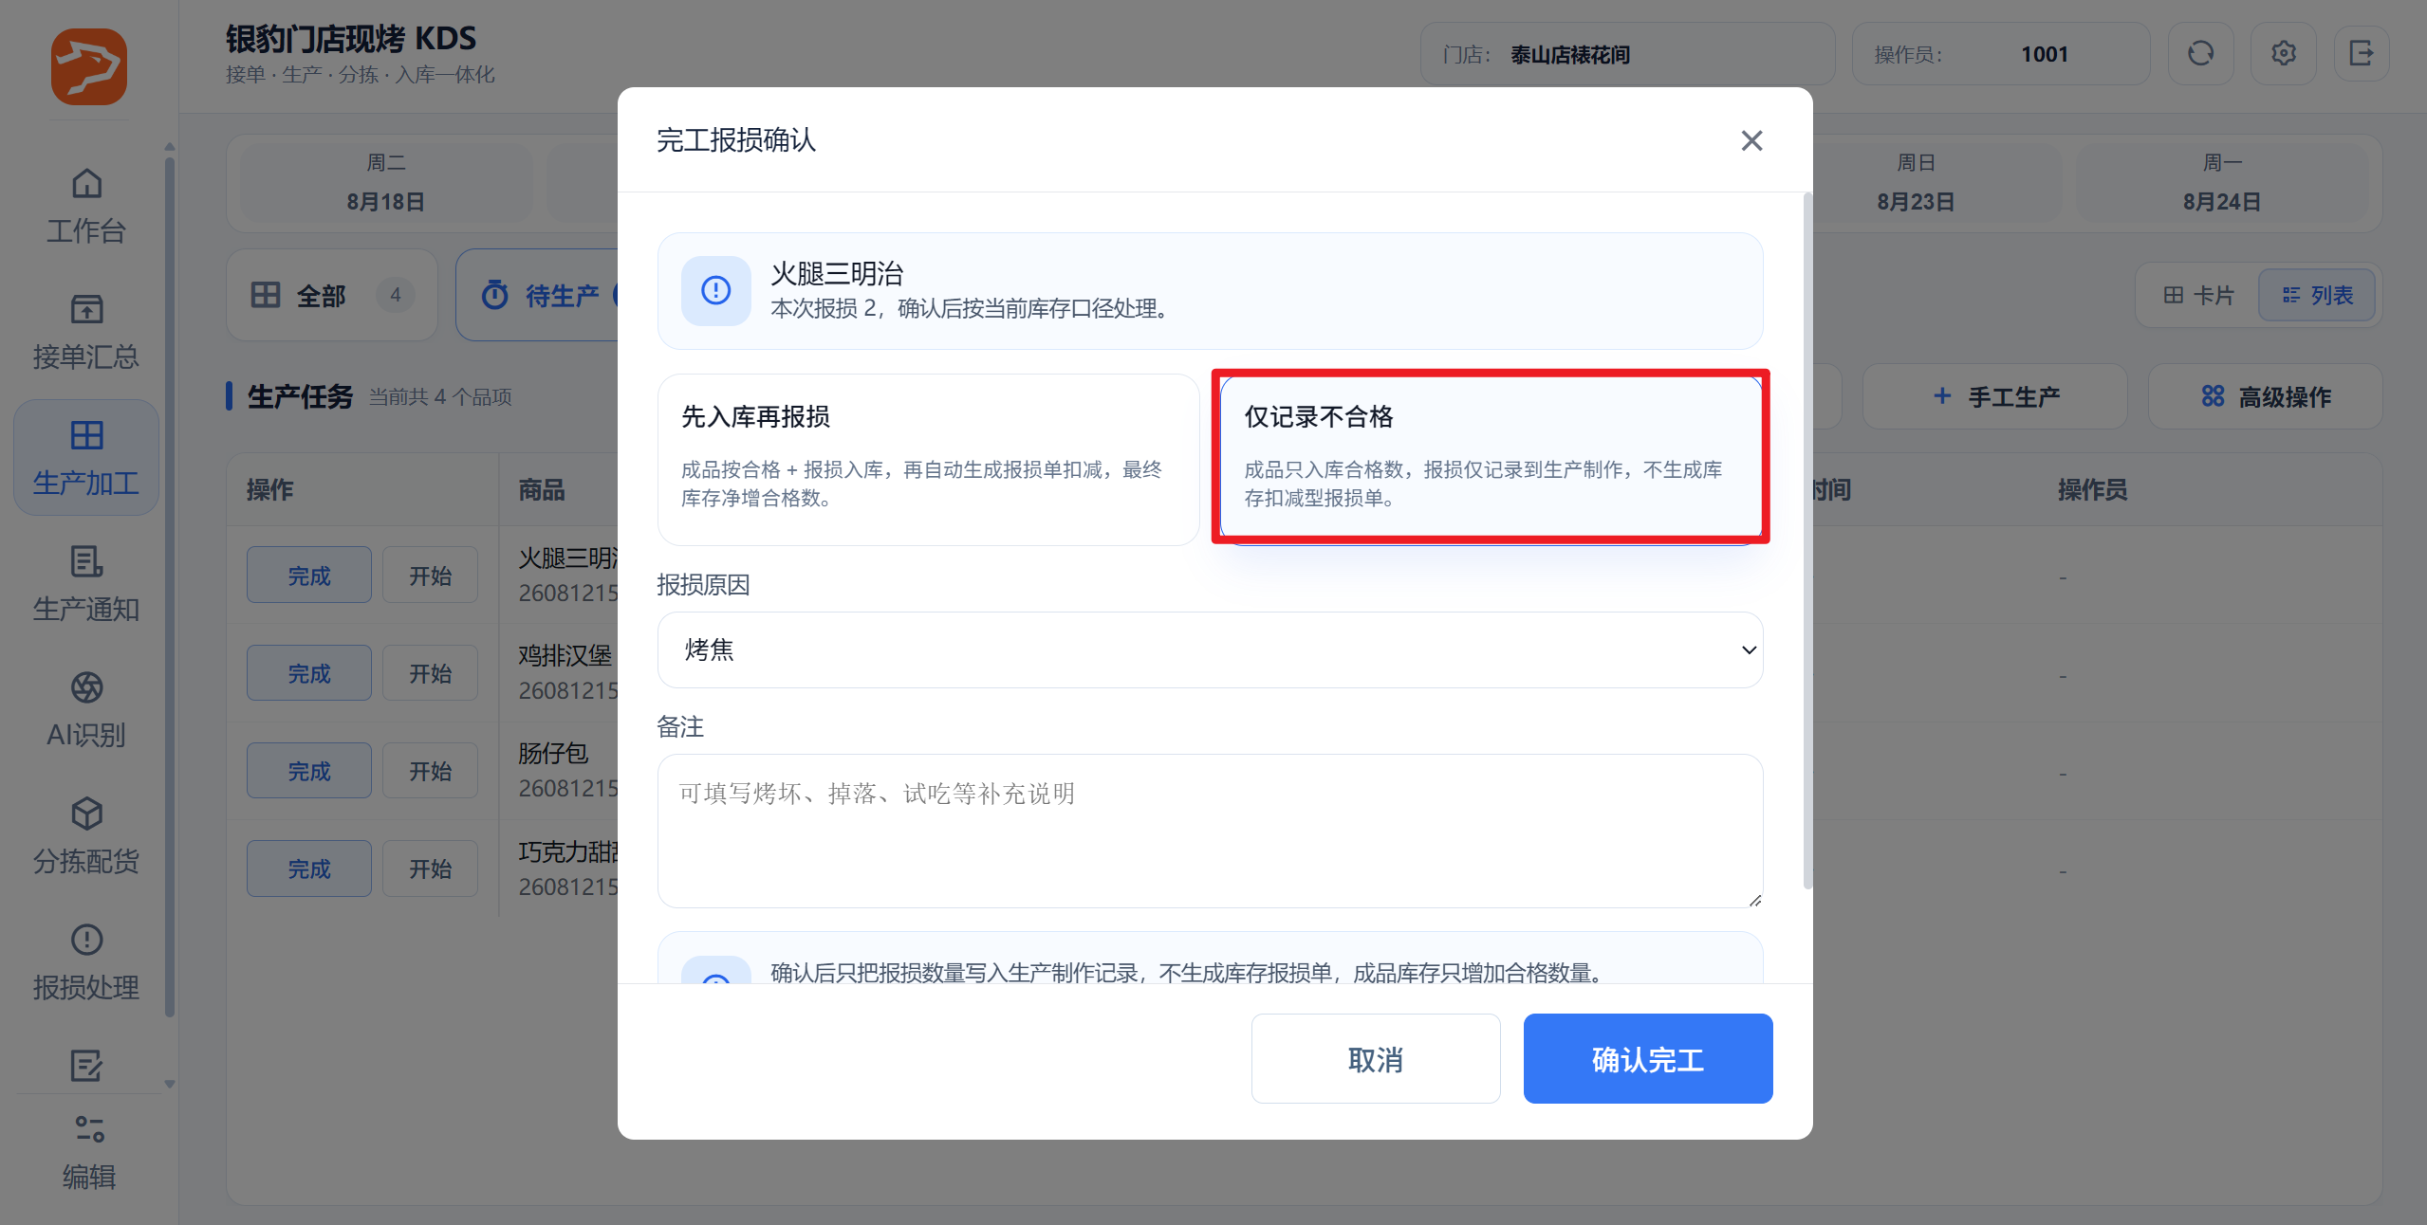

AI 识别设置
适用场景：AI识别的前提条件，只适用于APP端，网页端不可设置；
操作路径：现烤KDS-右上角设置-基础设置-AI识别设置
操作步骤：
点击【打开AI设置】，主要操作【设置识别模式】、开启【是否自动识别】、选择【商品识别摄像头】、设置【识别区域设置】；
